0115

【導波菅を使用した実験】

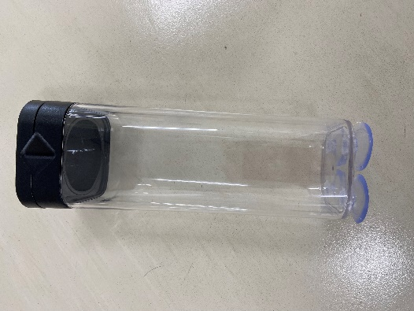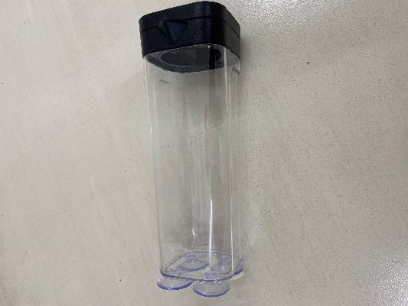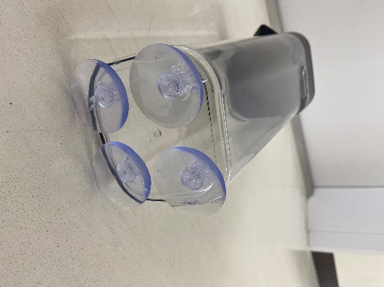

水中に入れた時、中に大量の空気が入っているため、筒が浮き上がってしまい吸盤が耐え切れず、接着の部分で取れてしまった．現在、再度接着剤を付け直し中．

ラズパイを中に入れると，問題ないかもしれない．

　　筒の上側部分に穴をあけて，そこから温度センサのケーブルを出すことにする．

【温度センサ】

DS18B20 温度センサキットを１つ発注している．手元に届き次第、実装する予定．

【修論発表スライドの確認】